深圳实验学校高中部2015-2016学年度第二学期第一阶段考试
高一物理
时间：90分钟 满分：100分 命题人：高一物理第一命题组
第一卷
一、单项选择题(本题共有12小题，每小题3分，共36分，每小题给出的四个选项中只有一个选项正确，答案填涂在答题卡上，写在试卷上无效。)
1.关于曲线运动下列说法中正确的是( )
A．如果物体运动状态发生改变，它一定做曲线运动
B．所有做曲线运动的物体,所受合外力的方向与速度方向肯定不在一条直线上
C．做匀速圆周运动的物体，所受的合力不一定时刻指向圆心
D．做曲线运动的物体，加速度方向与所受合外力方向始终不一致
2.在曲线运动中，如果物体的速率保持不变，那么物体的加速度（ ）
A.一定为零
B.大小不变，方向与物体运动的方向一致
C.大小不变，某点的加速度的方向与该点的曲线的切线方向一致
D.大小和方向由物体所受的合外力决定
3. 关于以下几种实际运动的向心力来源的说法中，正确的是（ ）
A.小球在如图（甲）的竖直圆形轨道内运动，经过与圆心O等高的A点和C点时，轨道对小球的支持力提供小球所需的向心力
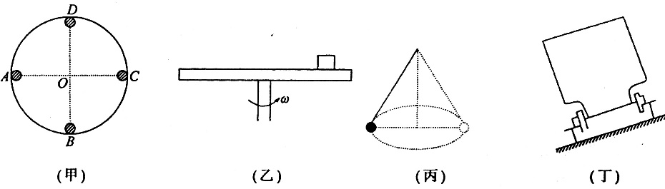
B.如图（乙），物体放在水平转台上并随转台一起匀速转动，物体受到的静摩擦力方向与其运动方向相反
C.如图（丙），小球在细绳拉动下做圆锥摆运动，细绳的拉力等于小球运动所需向心力
D.如图（丁），火车按规定速度转弯时，火车的牵引力提供一部分向心力
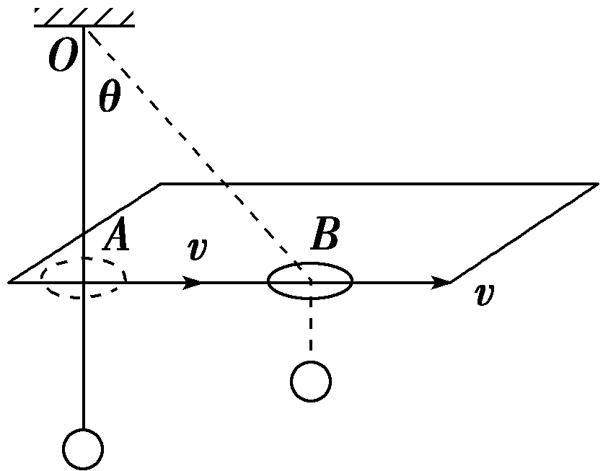
4.如图，细绳一端固定在天花板的O点，另一端穿过一张CD光盘中央小孔后拴着一个橡胶球，橡胶球静止时，竖直悬线刚好挨着水平桌面的边沿．现将CD光盘按在桌面上，并沿桌面边缘以速度v匀速移动，移动过程中，光盘中央小孔始终紧挨桌面边线，当悬线与竖直方向的夹角为θ时，小球上升的速度大小为( )
A．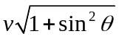 B．vcos θ
C．vtan θ D．vsin θ

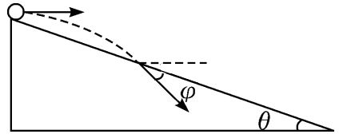
5.如图所示，一个物体自倾角为θ的固定斜面顶端沿水平方向抛出后落在斜面上．物体与斜面接触时速度方向与斜面的夹角φ满足( )
A．tanφ＝sinθ B．φ＝θ
C．tanφ＝2tanθ D．tan(φ+θ)＝2tanθ
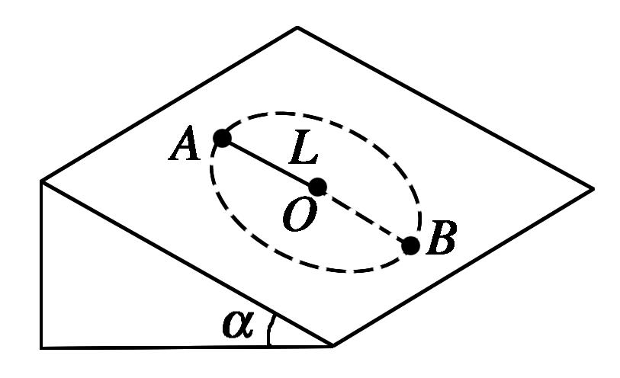
6. 如图所示，在倾角为α＝30°的光滑斜面上，有一根长为L＝0.8 m的细绳，一端固定在O点，另一端系一质量为m＝0.2 kg的小球，小球沿斜面做圆周运动，若要小球能通过最高点A，则小球在最高点A的最小速度是( )（g=10m/s²）
A．2 m/s B．2 m/s
C．2 m/s D．2 m/s
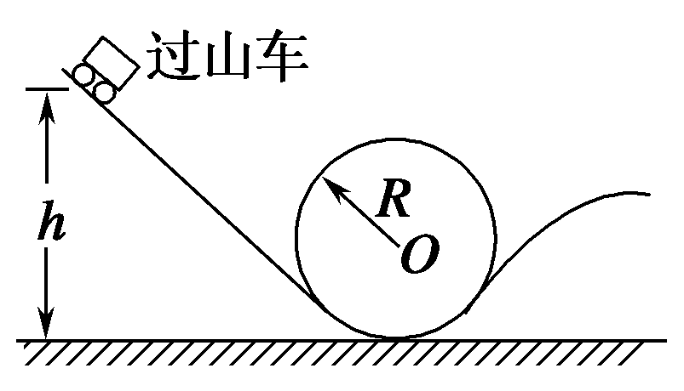
7．如图为过山车以及轨道简化模型，不计一切阻力，以下判断正确的是( )
A．过山车在圆轨道上做匀速圆周运动
B．过山车在圆轨道最高点时的速度应为
C．过山车在圆轨道最低点时乘客处于超重状态
D．过山车在圆轨道最高点时，轨道对它的支持力不能超过它的重力
8. 如图，A、B是两个齿轮传动轮，两轮半径大小关系为R_{A}＝2R_{B}，则两轮边缘上的（ ）
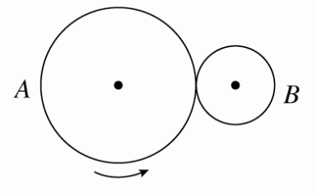
A. 角速度之比ω_{A}∶ω_{B}＝2∶1
B. 周期之比T_{A}∶T_{B}＝1∶2
C. 转速之比n_{A}∶n_{B}＝1∶2
D. 向心加速度之比a_{A}∶a_{B}＝2∶1
9．下列关于离心现象的说法，不正确的是（ ）
A．做匀速圆周运动的物体所受合力消失时，将做直线运动
B．做匀速圆周运动的物体所受合力消失时，它将背离圆心运动
C．洗衣机烘干桶将衣物甩干利用了离心现象
D．将体温计中的水银甩回玻璃泡内利用了离心现象
10．如图所示，两根长度不同的细线分别系有两个小球m₁、m₂，细线的上端都系于O点，设法让两个小球在同一水平面上做匀速圆周运动．已知两细线长度之比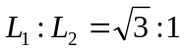，L₁跟竖直方向的夹角为60°角，下列说法正确的是（ ）
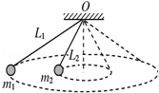
A．两小球做匀速圆周运动的周期相等
B．两小球做匀速圆周运动的线速度相等
C．两小球的质量比一定是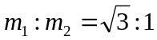
D．L₂细线跟竖直方向夹角为45°
11.铁路转弯处的圆弧半径是300m，轨距是1.5m，规定火车通过这里的速度是20m/s（g=10m/s²，当tanα很小时可以近似认为sinα=tanα），下列说法正确的是（ ）
A.内外轨道高度差为0.2m时，外轨道受轮缘的挤压
B.内外轨道高度差为0.3m时，内轨道铁轨不受轮缘的挤压
C.内外轨道高度差为0.1m时，内轨道受轮缘的挤压
D.内外轨道高度差为0.2m时，铁轨不受轮缘的挤压.
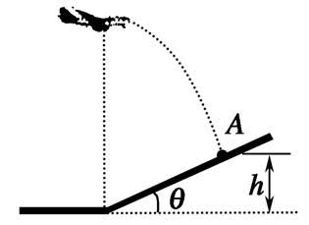
12.如图，轰炸机沿水平方向匀速飞行，到达山坡底端正上方释放一颗炸弹，并垂直击中山坡上的目标A。已知A点高度h，山坡倾角θ，g为常量，由此不可算出的是（ ）
A.轰炸机的飞行高度
B.轰炸机的飞行速度
C.炸弹击中山坡时的速度
D.炸弹的质量
二、不定项选择题（本小题共6题，每小题4分，共24分。每小题给出的四个选项中至少有一个选项正确，答案填涂在答题卡上，写在试卷上无效）
13.下列说法错误的是（ ）
A．太阳绕地球做匀速圆周运动
B．卡文迪许测量出了引力常量G的数值
C．牛顿发现了万有引力定律
D．托勒密提出了日心说
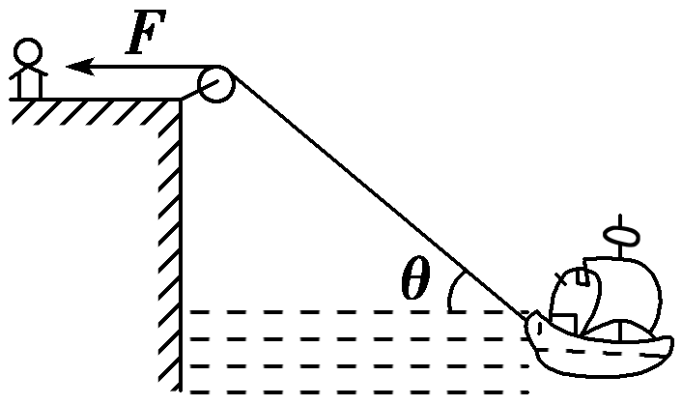
14.如图所示，人在岸上拉船，已知船的质量为m，水的阻力恒为F_{f}，当轻绳与水平面的夹角为θ时，船的速度为v，此时人的拉力大小为F，则此时( )
A．人拉绳行走的速度为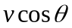B．人拉绳行走的速度为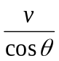
C．船的加速度为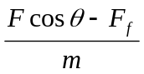 D．船的加速度为
15. 下图是行星m绕恒星M运动情况的示意图，下列说法正确的是( )
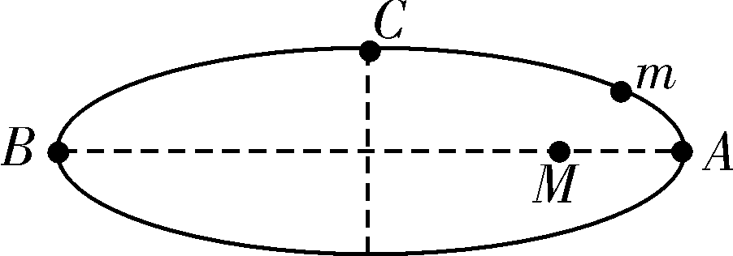
A．速度最大时是在B点处
B．速度最小时是在C点处
C．m从A到B做减速运动
D．m从B到A做减速运动
16.河宽300m，河水流速3m/s，船在静水中的航速为1m/s，下列说法正确的是（ ）
A.该船渡河的最短时间为300s.
B.渡河的最短位移为300m.
C.船沿河岸方向的最小位移为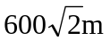.
D.要使小船能够到达正对岸，小船在静水中的速度必须大于河水流速.
17.如图所示，A、B两质点从同一点O分别以相同的水平速度v₀沿x轴正方向抛出，A在竖直平面内运动，落地点为P₁，B沿光滑斜面运动，落地点为P₂，P₁和P₂在同一水平面上，不计阻力，则下列说法正确的是( )
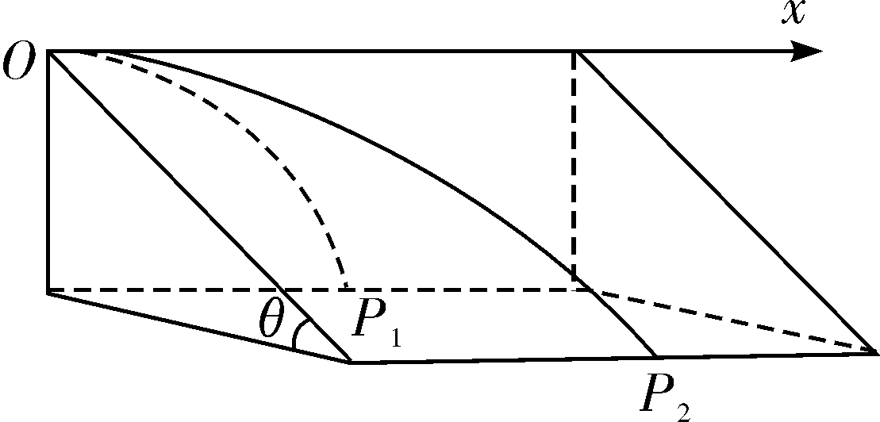
A．A、B的运动时间相同
B．A、B沿x轴方向的位移相同
C．A、B运动过程中的加速度大小不相同
D．A、B落地时速度大小相同
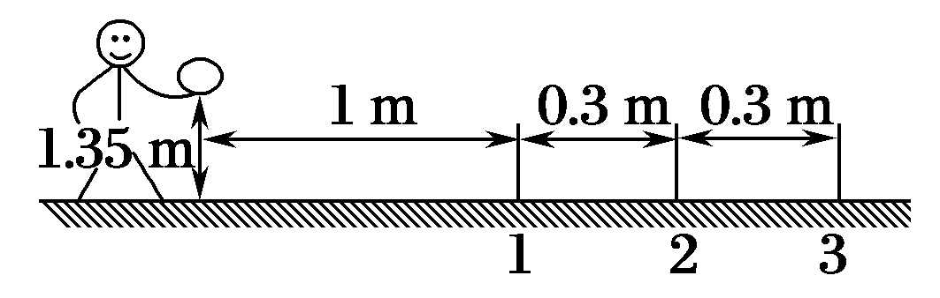
18.“套圈”是一项老少皆宜的体育运动项目．如图所示，水平地面上固定着3根直杆1、2、3，直杆的粗细不计，高度均为0.1 m，相邻两直杆之间的距离为0.3 m．比赛时，运动员将内圆直径为0.2 m的环沿水平方向抛出，刚抛出时环平面距地面的高度为1.35 m，环的中心与直杆1的水平距离为1 m．假设直杆与环的中心位于同一竖直面，且运动中环心始终在该平面上，环面在空中保持水平，忽略空气阻力的影响，g取10 m/s².以下说法正确的是( )
A．如果能够套中直杆，环抛出时的水平初速度不能小于1.8 m/s
B．如果能够套中第2根直杆，环抛出时的水平初速度范围在2.4 m/s到2.8 m/s之间
C．如以2.3 m/s的水平初速度将环抛出，就可以套中第1根直杆
D．如环抛出的水平速度大于3.3 m/s，就不能套中第3根直杆
第二卷

三、实验题（本题共8分。答案写在答题卷上，写在试卷上无效）
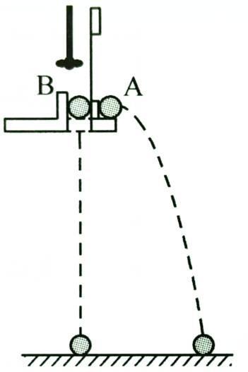
19.为了验证平抛运动的小球在竖直方向上做自由落体运动，用如图所示的装置进行试验，小锤打击弹性金属片，A球水平抛出，同时B球被松开，自由下落，关于该实验，下列说法中正确的是（ ）
A．两球的质量应相等
B．两球同时落地
C．应改变装置的高度，多次实验
D．实验也能说明A球在水平方向上做匀速直线运动
20.某同学利用图1所示装置做“研究平抛运动”的实验，根据实验结果在坐标纸上描出了小球水平抛出后的运动轨迹，但不慎将画有轨迹图线的坐标纸丢失了一部分，剩余部分如图2所示，图2中水平方向与竖直方向每小格的长度均代表0.10m，P₁、P₂和P₃是轨迹图线上的3个点，P₁和P₂、P₂和P₃之间的水平距离相等．若已知抛出后小球在水平方向做匀速运动，则小球从P₁运动到P₂所用的时间为_________s，小球抛出后的水平速度为__________m/s,从抛出点o到P₂的水平距离为_________m．（结果均取两位有效数字）
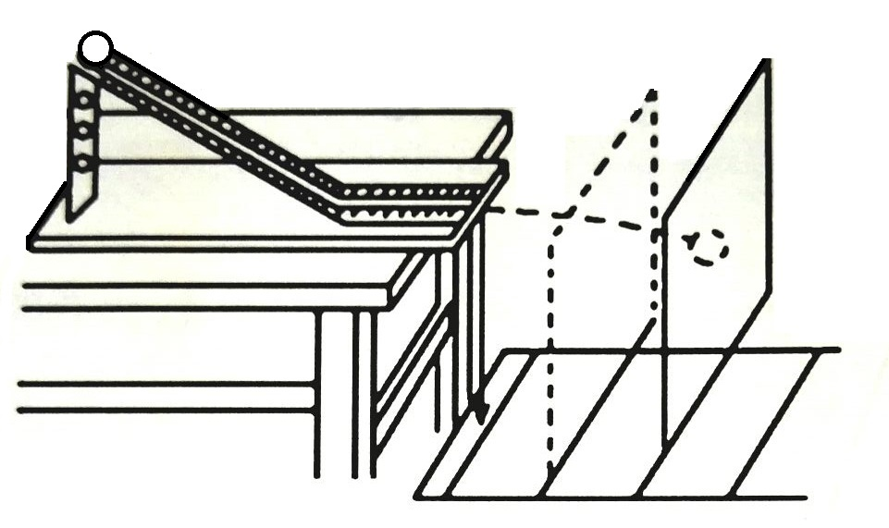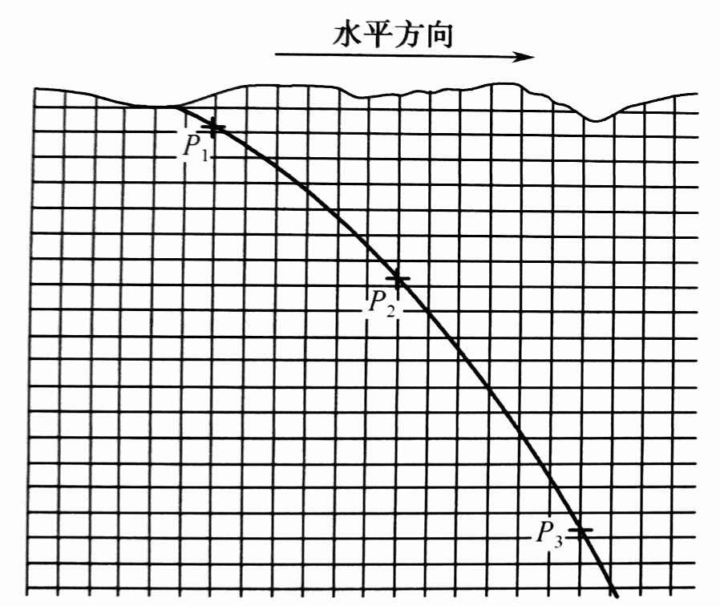
- 计算题（本题共3小题，共32分。在解答过程中要有必要的文字说明、方程及演算过程，否则不能得全分。答案写在答题卷上，写在试卷上无效）

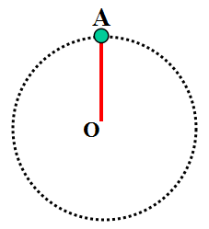
- （12分）如图所示，小球A质量为m，固定在长为L的轻细直杆一端，并随杆一起绕杆的另一端O点在竖直平面内做圆周运动．当小球经过最高点时，杆对球产生向下的拉力，拉力大小等于球的重力．求：
（1）小球到达最高时速度的大小；
（2）当小球经过最低点时速度为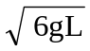，此时球对杆的作用力。
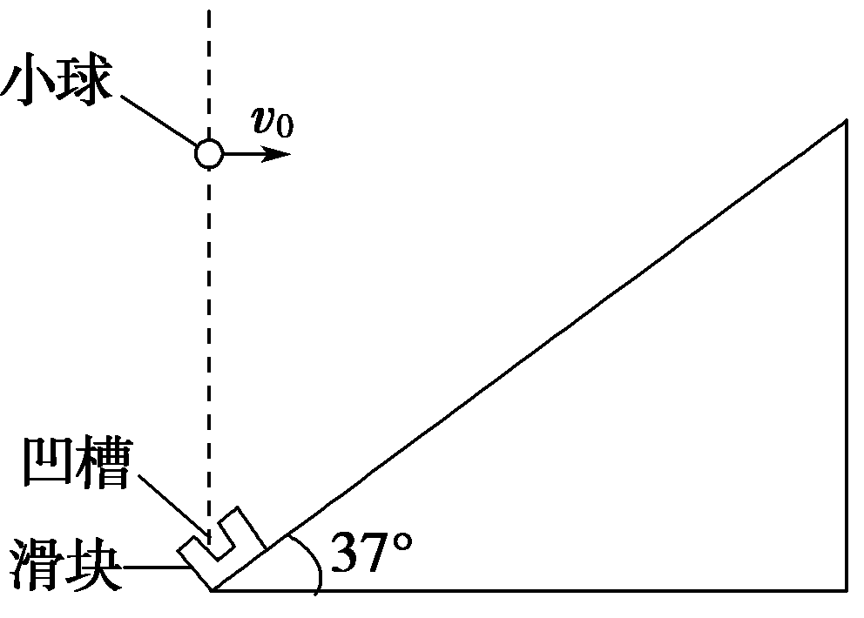
22．（10分）如图所示，倾角为37°的粗糙斜面的底端有一质量m＝1 kg的与斜面垂直的凹形小滑块，小滑块与斜面间的动摩擦因数μ＝0.25.现小滑块以某一初速度v从斜面底端上滑，同时在斜面底端正上方有一小球以v₀水平抛出，经过0.4s，凹槽刚好离出发点的距离达到最大，小球与凹槽口恰好无碰撞地落入凹槽，槽口宽度略大于小球直径．(已知sin 37°＝0.6，cos 37°＝0.8)，g取10 m/s².求：
- 小球水平抛出的速度v₀大小；
- 求小球刚好落入凹槽时的速度v_{球}的大小；
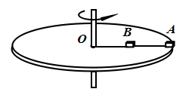
23.（10分）如下图所示，匀速转动的水平圆盘上，沿半径方向放置两个用细线相连的质量均为m的小物体A、B，它们到转轴距离分别为rA=20cm、rB=10cm，A、B与盘面间的最大静摩擦力均为重力的0.5倍，连接OB以及AB的两根细绳所能承受的最大张力均为2mg，g取10 m/s².试求：
（1）当AB之间的细线上开始有弹力时，圆盘的角速度ω0；
（2）当OB之间的细线上开始有弹力时，圆盘的角速度ω1；
（3）当物体A刚开始滑动时，圆盘的角速度ω2.

